

**Manual de Uso**

**Correo Franslux.com**

|  |  |  |
| --- | --- | --- |
| Elaboración. | Revisión. | Vo.Bo. |

**Nuevas cuentas de correo Franslux.com**

Actualmente, en Outlook, se tienen dos cuentas de correo configuradas, la actual (Franslux o sucorreo@carlocorinto.com) y Franslux.com

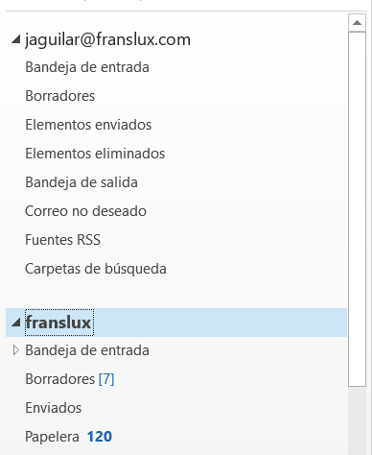

La cuenta de CarloCorinto.com en breve dejará de funcionar, a lo cual les pedimos que en la firma actual de Carlocorinto.com se agregue la siguiente leyenda:

*“Les informamos que a partir del día 1ro de diciembre de 2016 esta cuenta dejará de funcionar, pero sigo a sus órdenes en el correo* [*sucorreo@franslux.com*](mailto:sucorreo@franslux.com)*”*

Ejemplo:

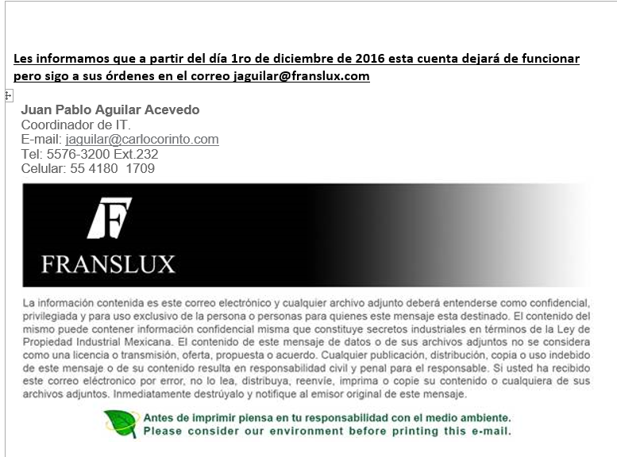

**Uso de Correo Electrónico**

Para el uso de la cuenta Franslux.com y seguir trabajando a la par con carlocorinto.com, se realizarán los siguientes pasos:

1 – Generamos un nuevo correo electrónico y se generará una nueva ventana.

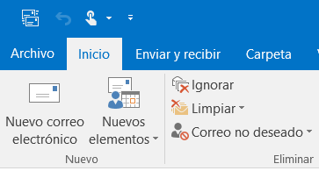

2- En la ventana del correo electrónico, se realizarán los siguientes pasos:

1. Para su uso con carlocorinto.com: seleccionamos el botón De, y seleccionamos la cuenta actual ([sucorreo@carlocorinto.com](mailto:sucorreo@carlocorinto.com) o Franslux)

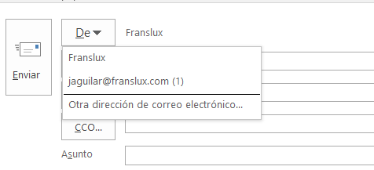

1. Para su uso con Franslux.com: seleccionamos el botón De, y seleccionamos la cuenta nueva ([sucorreo@franslux.com](mailto:sucorreo@franslux.com))



En esta configuración, notarán que la firma que actualmente tenemos no aparece, esto es porque la nueva cuenta no tiene configurada la nueva firma, más adelante configuraremos estas firmas.

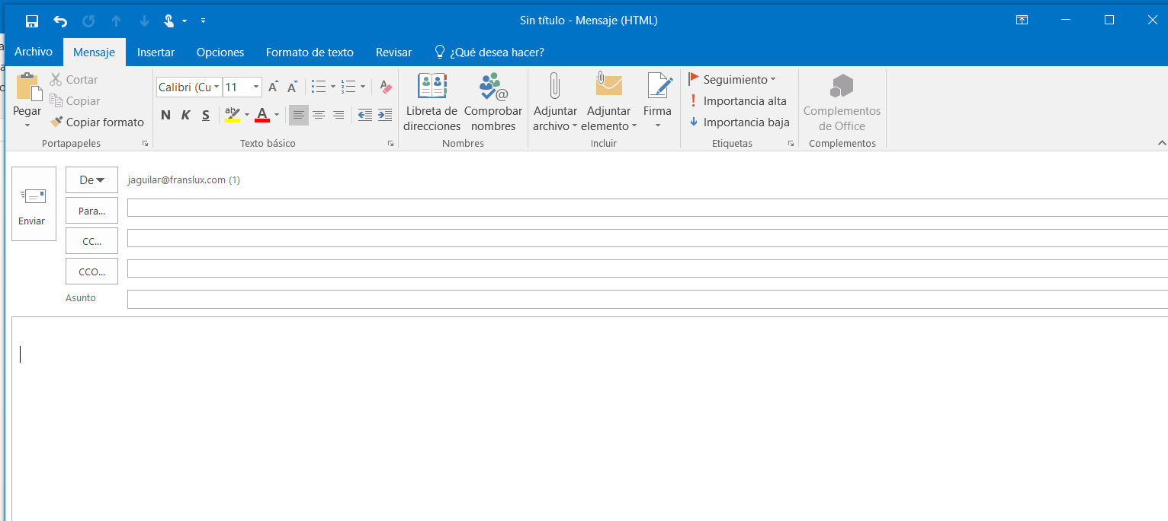

Nueva Firma Franslux

Para insertar la firma en el correo electrónico tenemos q seguir los siguientes pasos.

1. Damos clic en un correo nuevo.

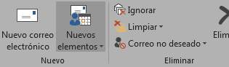

1. En la cinta Mensajes, firma desplegaremos la pestaña para mostrar las opciones daremos clic en firmas.

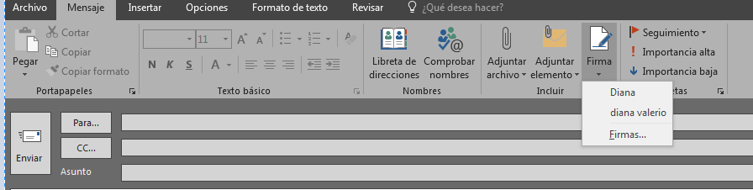

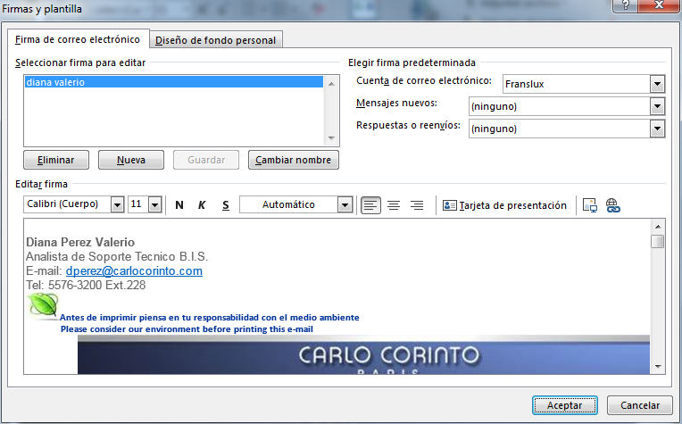Nos mostrara la siguiente ventana

1. Daremos clic en nueva, nos mostrara la siguiente ventana

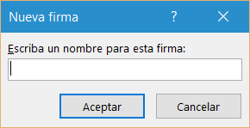

1. En esta ventana nos solicitara asignarle un nombre a la firma.

Damos clic en aceptar.

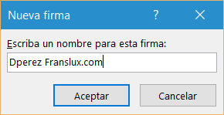

Nos mostrara el cuerpo del texto vacío.

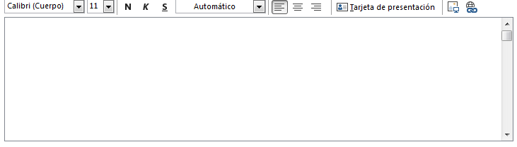

1. Comenzaremos a colocar nuestros datos

* Nombre
* Puesto
* Correo electrónico
* Número de teléfono y extensión

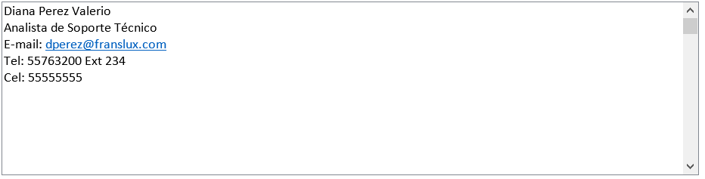

Y por último insertaremos la imagen que llevara nuestra nueva firma.

1. Daremos clic en el siguiente icono para insertar la imagen

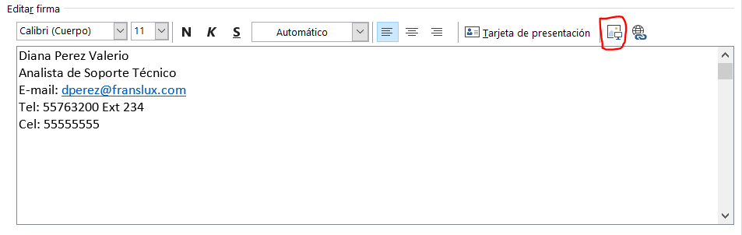

1. Nos mostrara la ventana en donde se encuentra nuestra imagen

NOTA: es importarte guardar la imagen en una carpeta específica para poderla insertar.

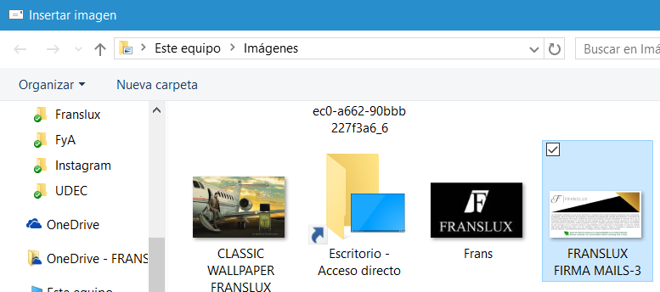

1. Seleccionamos la imagen damos clic en insertar.
2. Teniendo nuestros datos y la imagen insertada en nuestra firma, en la siguiente ventana seleccionaremos el nombre de la firma que ya habíamos asignado anteriormente.

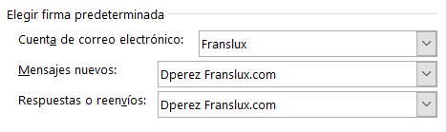

1. Desplegaremos las pestañas y seleccionaremos el nombre de la firma ya creada

Damos clic en aceptar para guardar nuestra firma.

1. Para corroborar que la firma se haya guardado correctamente daremos clic en correo nuevo, nos deberá de aparecer la firma de la siguiente manera.

